Федеральное государственное автономное

образовательное учреждение высшего образования

«Научно-образовательная корпорация ИТМО»

**ФАКУЛЬТЕТ ПРОГРАММНОЙ ИНЖЕНЕРИИ И КОМПЬЮТЕРНОЙ ТЕХНИКИ**

**ЛАБОРАТОРНАЯ РАБОТА № 2**

**«Введение в Базовую ЭВМ»**

по дисциплине

«Основы профессиональной деятельности»

Вариант 1415

Работу выполнил:

Яснов М. А.

Группа:

Р3117

Преподаватель:

Блохина Е. Н.

г. Санкт-Петербург

2023 г.

Оглавление

Текст задания: 3

Текст исходной программы: 3

Описание программы: 3

1) Программа выполняет следующую функцию: 3

2.1) Область представления 3

2.2) ОДЗ 3

2.3) Расположение в памяти: 3

Таблица трассировки 4

Пример программы с меньшим числом команд 4

# Текст задания:

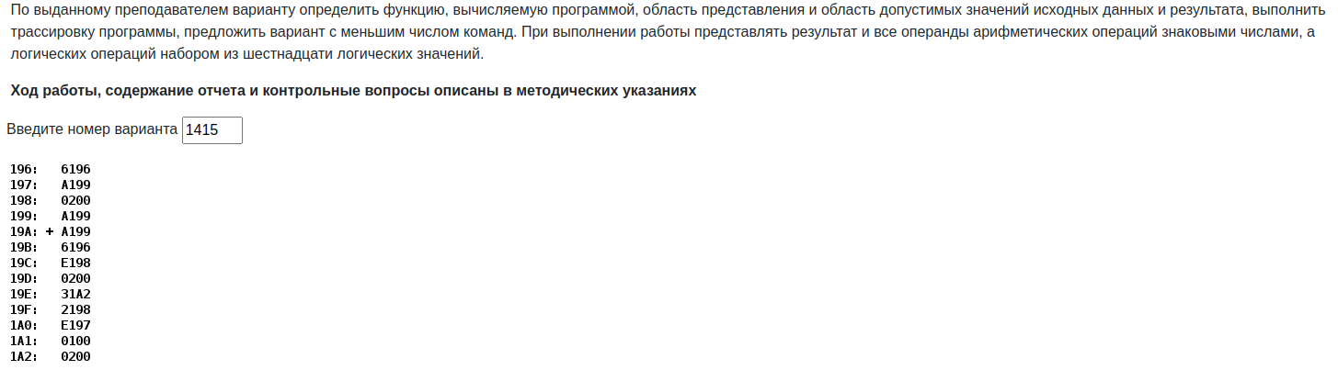

# Текст исходной программы:

|  |  |  |  |
| --- | --- | --- | --- |
| **Адрес** | **Код команды** | **Мнемоника** | **Комментарии** |
| 19A | A199 | LD 199 | 199 -> AC |
| 19B | 6196 | SUB 196 | AC - 196 |
| 19C | E198 | ST 198 | AC -> 198 |
| 19D | 0200 | CLA | 0 -> AC |
| 19E | 31A2 | OR 1A2 | ^(^1A2 & AC) -> AC |
| 19F | 2198 | AND 198 | 198 & AC -> AC |
| 1A0 | E197 | ST 197 | AC -> 197 |
| 1A1 | 0100 | HLT | Отключение ТГ, переход в пультовый режим |

# Описание программы:

## 1) Программа выполняет следующую функцию:

R = Z &(X - Y)

## 2.1) Область представления

R, Z - набор из 16 логических однобитовых значений в диапазоне [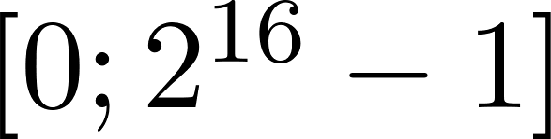](https://www.codecogs.com/eqnedit.php?latex=%20%5B0%3B%202%5E%7B16%7D-1%5D%20#0)

X, Y - знаковое, 16-ти разрядное число в диапазоне [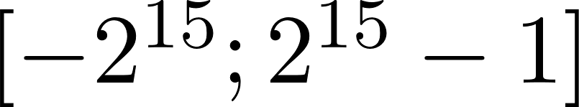](https://www.codecogs.com/eqnedit.php?latex=%20%5B-2%5E%7B15%7D%3B%202%5E%7B15%7D-1%5D%20#0)

X - Y беззнаковое в диапазоне [](https://www.codecogs.com/eqnedit.php?latex=%20%5B0%3B%202%5E%7B16%7D-1%5D%20#0)

## 2.2) ОДЗ

1. [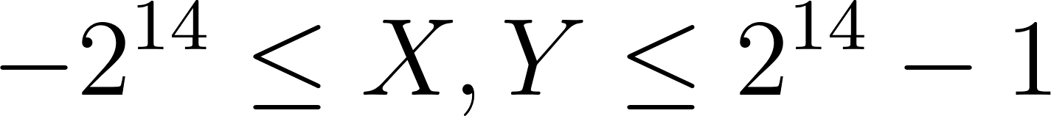](https://www.codecogs.com/eqnedit.php?latex=%20-2%5E%7B14%7D%20%5Cleq%20X%2C%20Y%20%5Cleq%202%5E%7B14%7D-1%20#0) (ограничиваем разрядность вычитаемых [](https://www.codecogs.com/eqnedit.php?latex=%5Crightarrow#0) пропадает половина чисел)
2. Если [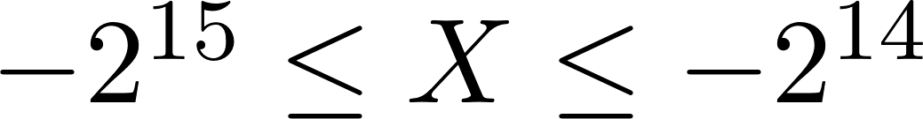](https://www.codecogs.com/eqnedit.php?latex=%20-2%5E%7B15%7D%20%5Cleq%20X%20%5Cleq%20-2%5E%7B14%7D%20#0) - то переполнение не возникает, если ограничить Y

[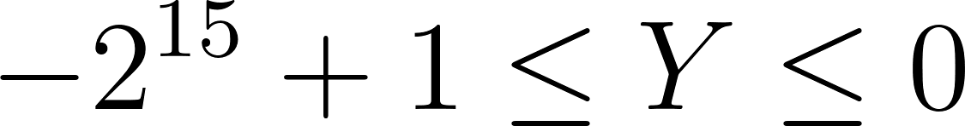](https://www.codecogs.com/eqnedit.php?latex=%20-2%5E%7B15%7D%2B1%20%5Cleq%20Y%20%5Cleq%200%20#0)

1. Если [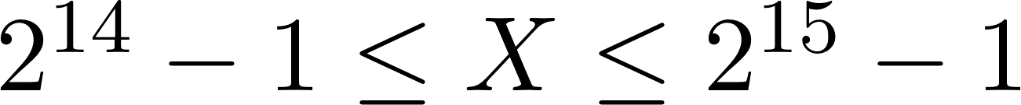](https://www.codecogs.com/eqnedit.php?latex=%202%5E%7B14%7D%20-1%20%5Cleq%20X%20%5Cleq%202%5E%7B15%7D%20-1%20#0) - то переполнение не возникает, если ограничить Y

[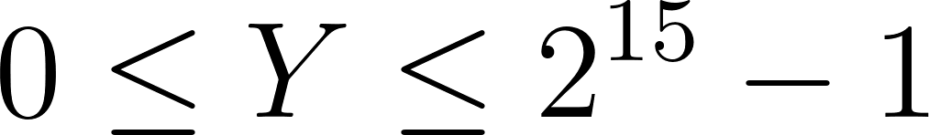](https://www.codecogs.com/eqnedit.php?latex=%200%20%5Cleq%20Y%20%5Cleq%202%5E%7B15%7D-1%20#0)

## 2.3) Расположение в памяти:

Исходные данные – $196-1A2$

Программа – $196 - 1A1$

Результат – $198$

2.4) Первая и последняя команды – $196$ и $1A1$ соответственно

Новые исходные данные в 10-формате

X=-256 [199]

Y=8 [196]

Z=-356 [1A2]

# Таблица трассировки

|  |  |  |  |  |  |  |  |  |  |  |  |
| --- | --- | --- | --- | --- | --- | --- | --- | --- | --- | --- | --- |
| **Выполняемая команда/**  **данные** | | **Содержимое регистров процессора после выполнения команды** | | | | | | | | **Ячейки, содержимое которых изменилось после выполнения команды** | |
| Адрес | Код | IP | CR | AR | DR | SP | BR | AC | NZVC | Адрес | Новый код |
| 19A | A199 | 19B | A199 | 199 | FF00 | 000 | 019A | FF00 | 1000 |  |  |
| 19B | 6196 | 19C | 6196 | 196 | 0008 | 000 | 018B | FEF8 | 1001 |  |  |
| 19C | E198 | 19D | E198 | 198 | FEF8 | 000 | 019C | FEF8 | 1001 | 198 | FEF8 |
| 19D | 0200 | 19E | 0200 | 19D | 0200 | 000 | 019D | 0000 | 0101 |  |  |
| 19E | 31A2 | 19F | 31A2 | 1A2 | FE9C | 000 | 0163 | FE9C | 1001 |  |  |
| 19F | 2198 | 1A0 | 2198 | 198 | FEF8 | 000 | 019F | FE98 | 1001 |  |  |
| 1A0 | E197 | 1A1 | E197 | 197 | FE98 | 000 | 01A0 | FE98 | 1001 | 197 | FE98 |
| 1A1 | 0100 | 1A2 | 0100 | 1A1 | 0100 | 000 | 01A1 | FE98 | 1001 |  |  |

N Z V C

**0-

# Пример программы с меньшим числом команд

|  |  |  |  |
| --- | --- | --- | --- |
| **Адрес** | **Код команды** | **Мнемоника** | **Комментарии** |
| 196 | 0008 | - | Заполнение ячеек 196-199 входными данными. Выполнение программы начнётся с 19А |
| 197 | FF00 | - |
| 198 | FE9C | - |
| 199 | 0000 | - |
| 19A | A196 | LD 196 | 196 -> AC |
| 19B | 6197 | SUB 197 | AC - 197 |
| 19C | 2198 | AND 198 | 198 & AC -> AC |
| 19D | E199 | ST 199 | AC -> 199 |
| 19E | 0100 | HLT | Отключение ТГ, переход в пультовый режим |